Технология оценивания образовательных достижений (учебных успехов)
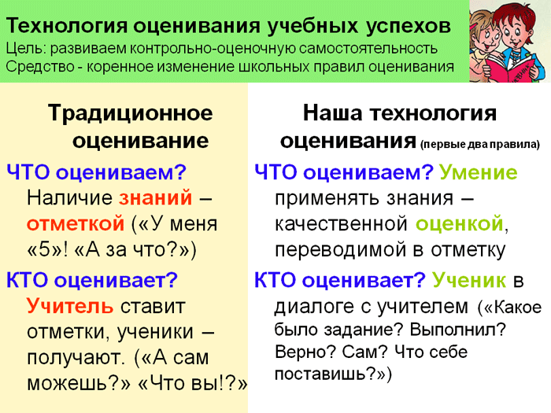

Правила технологии оценивания образовательных достижений (учебных успехов)
(краткий перечень)
